RiuTordera
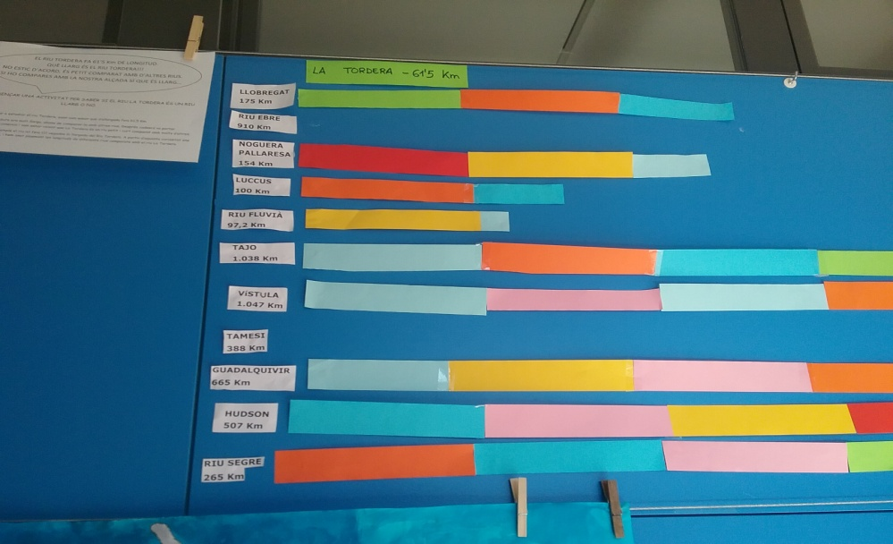
Els nens i nenes de 6è està fent un projecte sobre el riu Tordera, i ara explicarem tota la informació.
Es tracta d’un espai de 18,20 hectàrees situada a la plana al·luvial del riu Tordera.
La Tordera és un riu de Catalunya. Neix al Montseny entre les Agudes i els Matagalls, i desemboca al Mar Mediterrani al delta de la Tordera entre Blanes i Malgrat de mar.
Afluents: La conca de la Tordera i els seus afluents tenen una superfície de 894km2.Els corrents subterranis són molt més importants que els superficials, ja que a l’estiu no porta aigua a la part baixa (superficialment), i d’ ell en treuen l’aigua molts dels pobles propers.
Això es un dels treballs de 6èA i ara us explicaré el de 6èB.
Els de 6èB han anat mes enllà de buscar informació, a part de buscar-la, han tingut la idea de comparar el riu Tordera amb altres rius, per exemple: La Tordera fa 61,5 km i comparat amb el riu Llobregat que fa 175km per que el riu Tordera faci 175km ha de fer tres vegades el riu Tordera.

Ainara Abolafia Masia 6è B
Berta Ortega Valls 4t B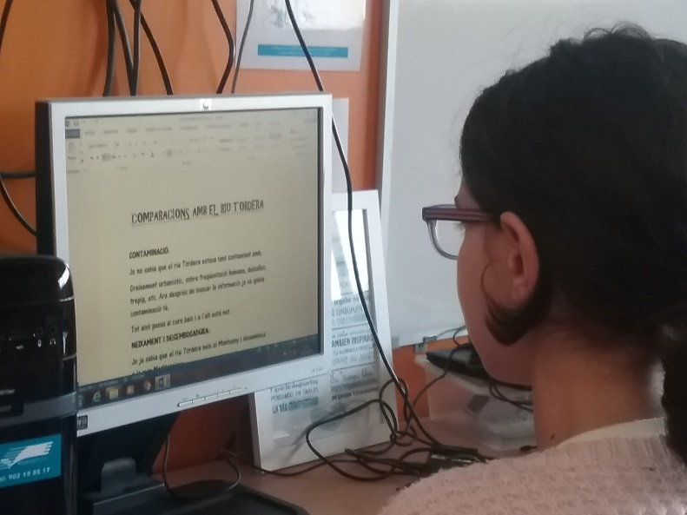
15/2/18

